Tanári segédkönyvek

1./ Csomasz Tóth Kálmán: Dicsérjétek az Urat c. könyvét, amely az 1948-as Református Énekeskönyv énekeinek Hymnológiai tárházát tartalmazza. Kiadja a Református Zsinati Iroda Sajtóosztálya, Budapest, 1971.

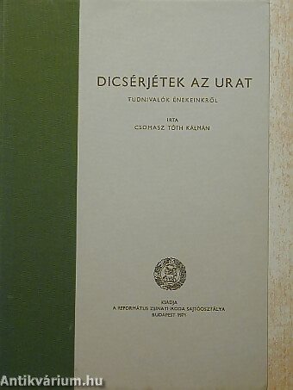 1971 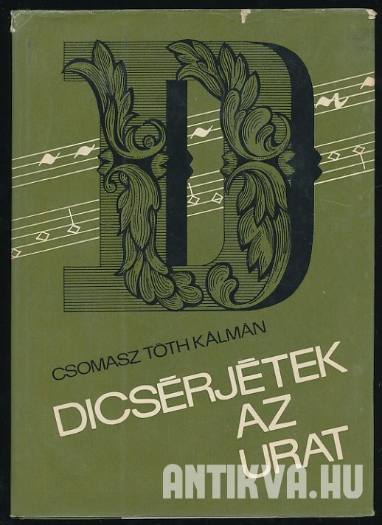

2./ Berkesi Sándor: Te néked zengek éneket- gyülekezeti énekiskola. Kiadja az Országos Református tanáregyesület, Debrecen, 1994. Lektorálta: Máté János és Ifj. fekete Károly. Szerkesztette: Ifj. Fekete Károly

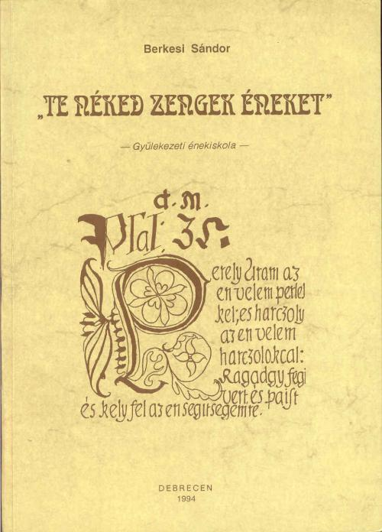

3./ Csomasz Tóth Kálmán:
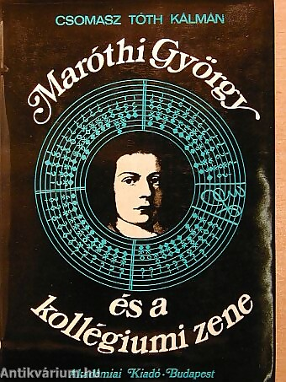

Csomasz Tóth Kálmán: Maróthi György és a kollégiumi zene.
Akadémiai Kiadó, Budapest, 1978.

4./ Szenczi Molnár Albert: Psalterium Ungaricum

SZENT DÁVID KIRÁLYNAK ÉS PRÓFÉTÁNAK SZÁZÖTVEN ZSOLTÁRI AZ FRANCIÁI NÓTÁKNAK ÉS VERSEKNEK MÓDJOKRA MOST ÚJONNAN MAGYAR VERSEKRE FORDITTATTAK ÉS RENDELTETTEK, AZ SZENCI MOLNÁR ALBERT ÁLTAL DEDIKÁLÁS

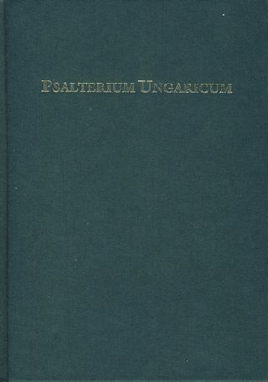

5./ Konkordancia - a magyar református énekeskönyvhöz. Összeállította: Kovács Emil lelkipásztor. Kiadja a Diakóniai Alapítvány, Budapest, 1996.

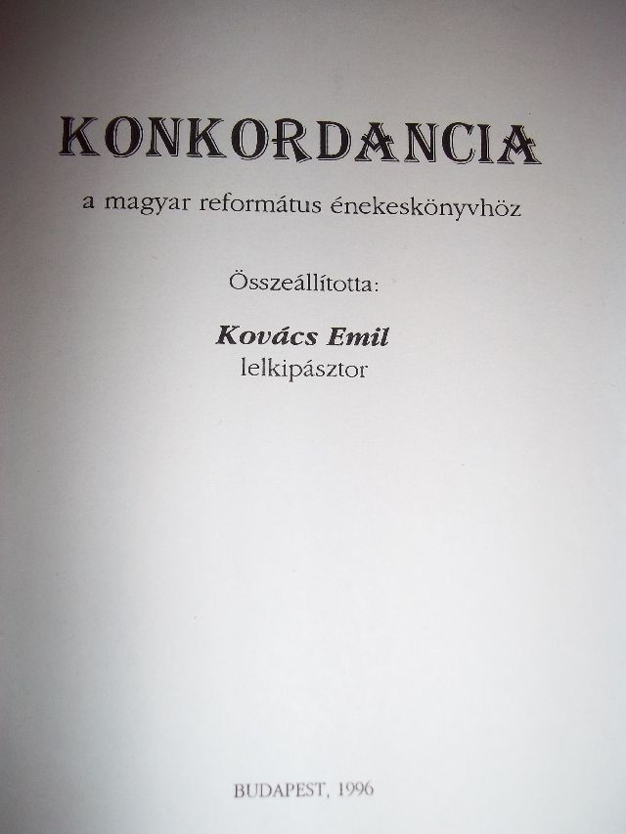 1996

